Rugby
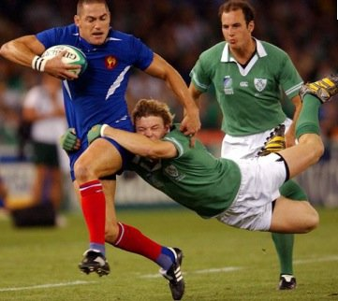

Jorge Miguel Rodrigues Neto Nº11 12ºCT2

Um jogo de rugby ocorre num campo de relva, de dimensões semelhantes às de um campo de futebol, que é delimitado conforme a figura abaixo.
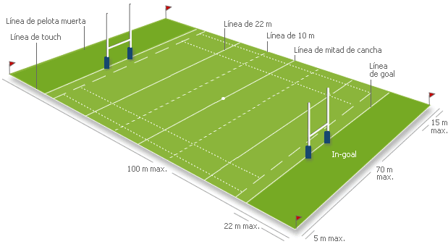
A bola é de couro e de formato oval (maior e mais pesada que uma bola de futebol americano e sem costura).
Cada equipa é constituída por 15 jogadores, podendo tomar as posições avançadas e/ou três quartos da posição (“3/4”).
O objectivo principal é colocar a bola no in goal adversário. O in goal é a área localizada imediatamente após a linha de fundo. É sempre necessário colocar a bola no chão, não serve apenas entrar com a bola na mão ou atirá-la ao solo.
Pode-se rematar a bola ou passá-la com as mãos. No caso do passe, a bola só pode ser lançada para trás, no caso do remate, pode-se rematar para a frente. Porém, na equipa que ataca, quem estiver à frente do rematador estará impedido (fora de jogo) até que seja ultrapassado pelo rematador ou até a jogada ser concluída (é infracção grave se o jogador impedido placar o jogador adversário que apanhar a bola). O acto de derrubar o outro jogador chama-se “placagem” ou placar. Só é permitido derrubar o jogador que estiver na posse da bola. É considerada falta, se um jogador derrubar outro com uma rasteira ou com as pernas.
Em suma, são infracções básicas: Passar a bola para a frente, derrubar um jogador que não esteja em posse da bola, segurar a bola se o jogador em questão estiver deitado no chão, entre outras…

As formações básicas são:
-MELE (8 jogadores de cada lado e a bola é introduzida no meio da formação saindo para um dos lados).
-TOUCHE ( é o lateral, uma fila de jogadores de cada lado, a bola é lançada no meio e disputada).
-RUCK (durante o jogo, os jogadores passam por cima da bola imóvel no solo).
-MAUL (durante o jogo, jogadores disputam bola em pé).

História do Rugby
A versão tradicional da história do Rugby diz que o criador deste desporto foi William Webb Ellis, um estudante londrino. Durante uma partida de futebol realizada em 1823 na Rugby School, o jovem teria ficado irritado com a monotonia do jogo e teria agarrado a bola nos braços e corrido o campo, provocando a ira de seus colegas, que tentaram pará-lo, agarrando-o de qualquer maneira.
Outra versão diz que a bola era carregada com os braços com frequência durante os anos de 1820 e 1830. Estudantes da Rugby School dizem também que a bola carregada fazia parte do jogo há muito tempo, contrariando a história de William.
Apesar da contradição da origem, importantes instituições como a French Rugby Federation concedem grande importância à manutenção do túmulo de William Webb Ellis como um símbolo do surgimento do rugby. William viveu como pastor e foi sepultado no cemitério marítimo em Menton, França.
Em 1871 foi fundada a Rugby Union em Londres, e da Inglaterra expandiu-se para o mundo. No País de Gales, onde o rugby tem raízes profundas principalmente na população humilde, encontrou terreno propício para o seu desenvolvimento auxiliado pelo espírito do povo. Posteriormente foi levado para a Escócia, Irlanda, continente europeu (notadamente para a França) e navegou rumo às colónias do Império Britânico: Austrália, África do Sul, Nova Zelândia, Canadá e Estados Unidos da América.

